Инструкция по активации i-Boost Zeigen
Активация установленного в автомобиле бустера i-Boost Zeigen
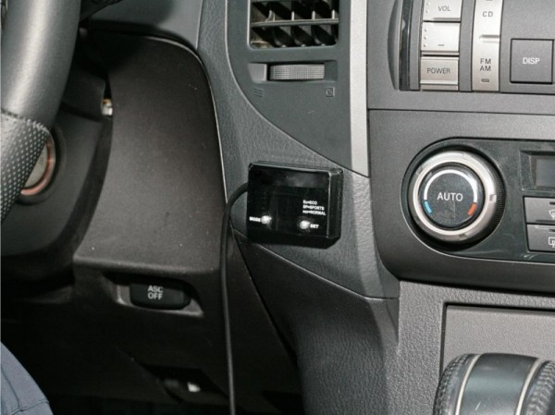
- Включаем зажигание, двигатель не заводим. Педаль газа НЕ НАЖИМАЕМ!!!
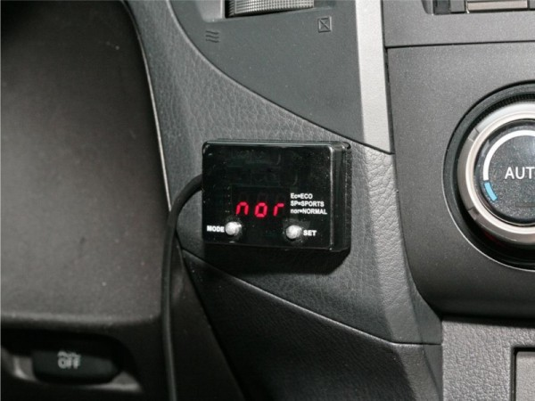

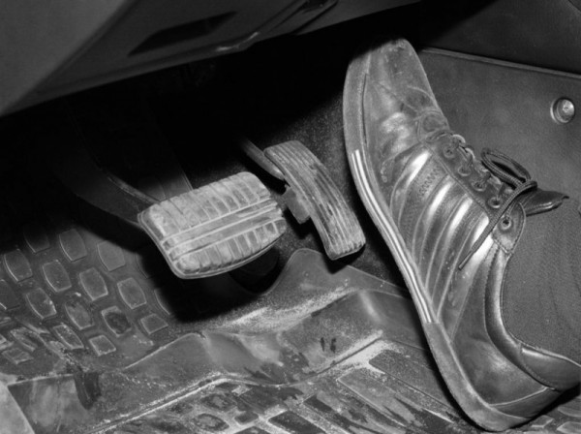
- Нажимаем кнопку MODE и держим ее не отпуская, до окончания обратного отсчета.

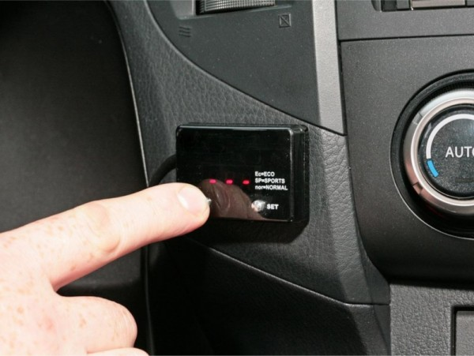
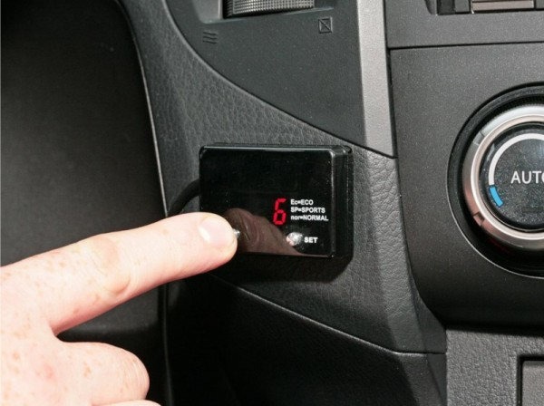

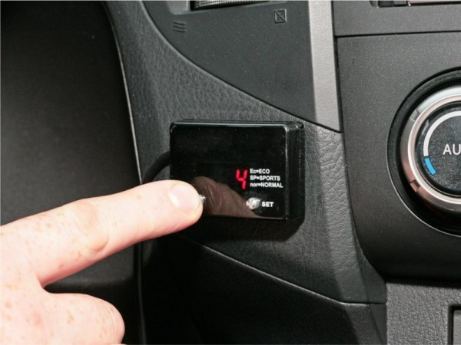

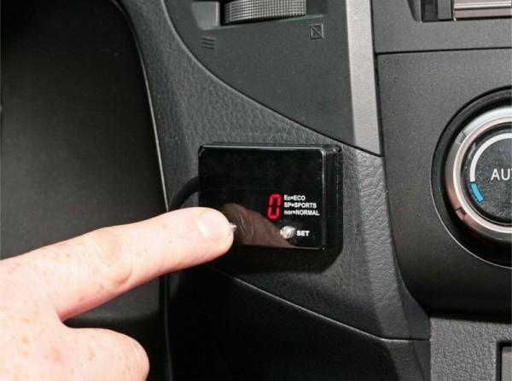
- По окончании отсчета, появляется значение положения педали газа (если i-Boost Zeigen настраивался раньше).
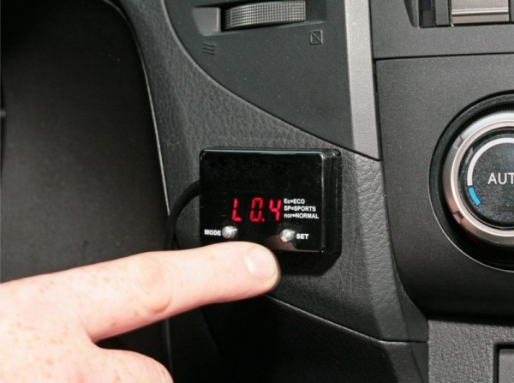
4) Нажимаем кнопку SET один раз.
5) Нажимаем на педаль газа до упора или иного положения педали газа.

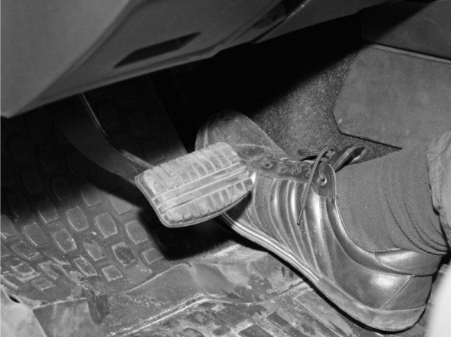
6) На индикаторе изменяется значение.
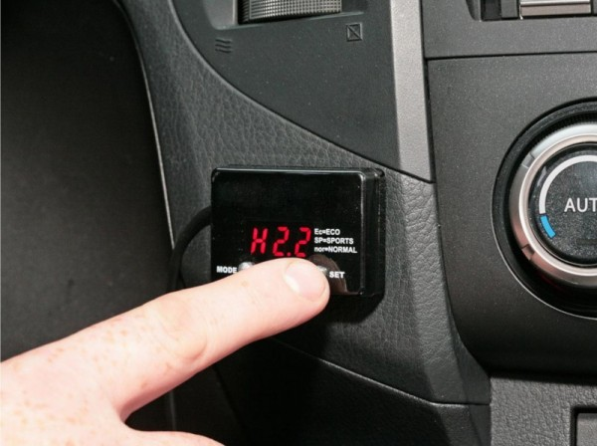
7) При нажатой педали газа повторно нажимаем кнопку SET, записывается в память положение педали газа.
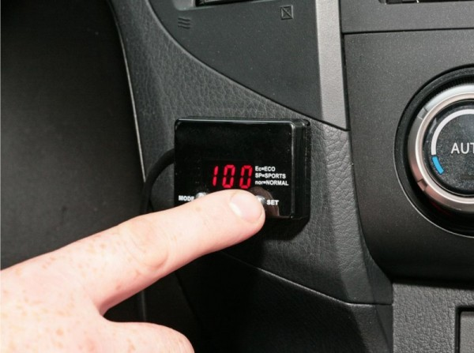
8) По окончании активации i-Boost Zeigen на индикаторе появляется значение в процентах. Информирует о полностью нажатой педали газа в данном случае 100%.
9) При правильной активации, нажимаем на педаль газа и наблюдаем на индикаторе, изменение показаний положения педали газа.
